Parallaxe
Fais par Zachary Gilbert et Nathan Landry
#1 Combien de temps cela prend à la terre pour revenir à la position A (départ)? 1 ans
#2 Combien de temps cela prend à la terre pour passer à la position A à B? 6 mois
#3 Comment appelle-t-on le déplacement de la terre autour du soleil? Réduction
#4 D’après les photos 1 à B, quelle étoile semble la plus près de nous? La K
#5 D’après les photos de 1 à 12, laquelle des séries d’étoiles semblent très éloigné? ABC
#6 D’après la photo 9, laquelle des 3 étoiles est la plus rapproché? MNO
Conclusion
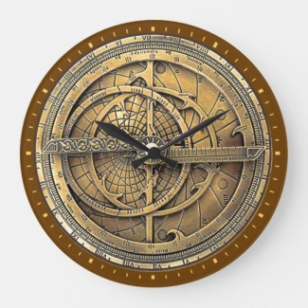
On peut évaluer la distance des étoiles en calculant l’angle avec astrolabe

On dirait que l’étoile bouge, mais c’est nous qui bougeons
Puisque c’est l’observation qui se déplace et pas l’objet, on peut dire que plus l’étoile semble bouger, plus elle est près de nous.
C’est un phénomène de Parallaxe

